**Judul disini**

**PROPOSAL SKRIPSI**

**KEMINATAN TEKNIK KOMPUTER**

**Diajukan untuk Memenuhi Sebagian Persyaratan Kurikulum**

**Disusun oleh :**

**Yanottama Oktabrian**

**NIM: 135150301111035**



**PROGRAM STUDI TEKNIK INFORMATIKA**

**JURUSAN TEKNIK INFORMATIKA**

**FAKULTAS ILMU KOMPUTER**

**UNIVERSITAS BRAWIJAYA**

**MALANG**

**2017**

**DAFTAR ISI**

DAFTAR TABEL iii

DAFTAR GAMBAR iv

PENDAHULUAN 5

Latar belakang 5

Rumusan masalah 6

Tujuan 6

Manfaat 7

Batasan masalah 7

Sistematika pembahasan 7

Jadwal kegiatan pelaksanaan penelitian 8

jadwal kegiatan pelaksaan penelitian menjadi panduan dalam hal waktu pelaksanaan dan estimasi waktu penyelesaian penelitian. 8

LANDASAN KEPUSTAKAAN 10

Tinjauan Pustaka 10

Definisi Odometry 10

Definisi Dead Reckoning 11

Dasar Teori 11

Raspberry pi 3 model B 11

Motor DC 12

WLAN dan Bluetooth 13

Rotary Encoder 13

METODOLOGI 15

Metodologi penelitian 15

Studi literatur 16

Analisis kebutuhan sistem 16

Perancangan sistem 16

Impelementasi sistem 16

Pengujian dan analisis 17

Kesimpulan dan saran 17

daftar pustaka 18

**DAFTAR TABEL**

**No table of figures entries found.**

**DAFTAR GAMBAR**

Gambar ‎2.1 Raspberry pi 3 model B 6

Gambar 2.2 Motor Servo.........................................................................................7

Gambar 2.3 Ethernet port Raspberry pi 3 model B..................................................8

Gambar 2.4 Water Level Sensor..............................................................................8

Gambar 3.1 Diagram alir metodologi penelitian.....................................................9

# PENDAHULUAN

## Latar Belakang

Sejak pertama kali dikembangakn oleh ARPA (*Advanced Research Projects Agency* ) pada tahun 1969 internet (*interconnected network*) terus mengalami perkembagan yang sangat pesat dan menyebar ke seluruh dunia. Internet ialah rangkaian komputer yang saling terhubung satu sama lain, hubungan melalui suatu sistem antar perangkat untuk lalu lintas data itulah yang dinamakan network.(Darma, Jarot S., Shenia Ananda, 2009)

Berdasarkan hasil survei yang dilakukan Asosiasi Penyelenggara Jasa Internet Indonesia (APJII) jumlah pengguna internet di Indonesia sebanyak 132.7 juta orang, atau 51,8% dari total jumlah penduduk Indonesia yang berjumlah 256,2 juta orang(APJII,2016). Degan jumlah pengguna yang melebihi setengah dari jumlah populasi penduduk Indonesia, internet di Indonesia terus dikembangkan dan dimanfaatkan untuk berbagai macam tujuan. Salah satu pemanfaatan Internet yang sedang populer ada *Internet of Things* (*IoT*).

*Internet of Things* (*IoT*) merupakan semua obyek yang mampu terkoneksi dengan internet termasuk perangkat pintar, sensor, dan manusia yang dikategorikan kedalam *Things.*(Buyya, Rajkumar., Dastjerdi, Amir Vahid,2016). *Internet of Things* (*IoT*) dapat dimanfaatkan dengan menggunakan peralatan yang berada disekitar kita dengan tujuan untuk melakukan pemantauan, keamanan, maupun pengontrolan terhadap sesuatu. Salah satu pemanfaatan *IoT* adalah *Smart Home.*

*Smart city* ialah salah satu pemanfaatan *IoT* pada ruang lingkup yang lebih luas yaitu pada wilayah suatu kota. Definisi kota tergantung dari sudut pandang mana kita melihatnya, namun secara umum kota merupakan lingkungan yang kompleks dengan banyak komponen penyusunnya. Setiap kota tidak lepas dari permsalahan baik yang diakibatkan oleh alam seperti bencana alam maupun yang diakibatkan oleh manusia. Salah satu bencana alam yang sering terjadi adalah banjir. Salah satu penyebab banjir adalah luapan air sungai yang tidak ter*control*. Dari data yang dikeluarkan oleh BNPB(Badan Nasional Penanggulangan Bencana) dari keseluruhan bencana yang terjadi di Indonesia, sebanyak 30,7% merupakan bencana banjir.

Raspberry pi 3 merupakan micro computer yang biasa digunakan dalam pembuatan sistem cerdas, otomasi sistem komputer, dan purwa rupa suatu produk. Raspberry pi 3 memiliki port usb, pin I/O digital dan prosesor serta ram yang dapat mendukung pengunaanya sebagai alat kontrol utama dalam suatu sistem. Raspberry pi 3 juga mendukung koneksi dengan internet melalui port *LAN* maupun melalui *wi-fi*. Raspberry pi 3 juga dapat digunakan sebagai *web server*.Karena fitur yang dimiliki oleh Raspberry pi 3 maka, *micro computer* ini dapat digunakan sebagai *controller* pada *IoT*.

Berdasarkan latar belakang tersebut penulis akan melakukan perancangan sistem pengendali pintu air berbasis *web* dengan menggunakan micro computer raspberry pi 3 sebagai pengendali utama.

## Rumusan Masalah

Berdasarkan latar belakang yang telah dijelaskan diatas maka dapat dirumuskan menjadi rumusan masalah sebagai berikut :

1. Bagaimana mengukur dan mengetahui perubahan posisi serta posisi saat ini dengan akurat menggunakan odometry dan dead reckoning
2. Bagaimana mengontrol robot agar dapat menuju ke lokasi yang ditunjuk dengan akurat
3. Bagaimana mengirimkan data posisi robot saat ini ke komputer pengontrol
4. Bagaimana mengimplementasikan mengimplementasikan odometry dan dead reckoning kedalam three-wheel robot

## Tujuan

Berdasarkan rumusan masalah diatas maka dapat dirumuskan menjadi tujuan penelitian sebagai berikut :

Tujuan umum :

Mengimplementasikan odometry dan dead reckoning untuk pelacakan posisi serta dapat mengirimkan data ke komputer pengontrol robot.

Tujuan khusus :

1. Merancang sistem relative posision tracking robot dengan *micro computer* Raspberry pi 3
2. Meningkatkan keakuratan posisi deng

## Manfaat

Manfaat yang dapat diperoleh dari rancang bangun sistem *smart garden* berbasis *web* adalah :

1. Bagi penulis
2. Dapat mengimplementasikan pengetahuan yang telah didapat selama perkuliahan
3. Bagi Masyarakat :
4. Memudahkan dalam kehidupan dengan bantuan teknologi
5. Bagi edukasi
6. Dapat menjadi rujukan pengembang robotika
7. Pengembagan implementasi pelacakan posisi

## Batasan Masalah

Agar penelitian yang dilakukan dapat tefokus pada tujuan penelitian dan tidak menyimpang, maka dilakukan pembatsan beberapa hal yaitu :

1. Pengendalian pintu air dan sungai akan disimulasikan denga maket yang memiliki skala.
2. *Micro computer* yang digunakan adalah Raspberry pi 3 model B
3. *Web server* akan diimplementasikan pada *micro computer* Raspberry pi 3 model B
4. Bagian yang dikontrol adalah pintu air dengan menggunakan motor *servo*
5. *Web* untuk melakukan kontrol dapat diakses melalui alamat *IP* tertentu

## Sistematika Pembahasan

Penjelasan singkat mengenai struktur dan isi dari masing-masibg bab pada skripsi ini adalah :

BAB 1 : PENDAHULUAN

Pada bab ini akan dijelaskan mengenai latar belakang penelitian, rumusan masalah, tujuan penelitian, manfaat penelitian, batasan masalah, dan sistematika pembahasan.

BAB 2 : LANDASAN KEPUSTAKAAN

Pada bab ini akan dijelaskan mengenai tinjauan pustaka dan dasar teori

BAB 3 : METODOLOGI

Pada bab ini akan dijelaskan mengenai Studi literatur, analisis kebutuhan sistem, perancangan sistem, implementasi, analisis, dan pengambilan kesimpulan

BAB 4 : PERANCANGAN DAN IMPLEMENTASI

Pada bab ini akan dijelaskan mengenai proses implementasi dari dasar teori yang telah dipelajari dan yang berkaitan dengan penelitian serta analisis dan perancangan dari sistem.

BAB 5 : PENGUJIAN DAN ANALISIS

Pada bab ini akan disampaikan hasil pengujian terhadap sistem yang telah diimplementasikan.

BAB 6 : PENUTUP

Pada bab ini akan dituliskan kesimpulan hasil penelitian dan saran untuk pengembangan sistem di mas depan.

## Jadwal Kegiatan Pelaksanaan Penelitian

Jadwal kegiatan pelaksaan penelitian menjadi panduan dalam hal waktu pelaksanaan dan estimasi waktu penyelesaian penelitian.

|  |  |  |  |  |  |  |  |  |  |  |  |  |  |  |  |  |
| --- | --- | --- | --- | --- | --- | --- | --- | --- | --- | --- | --- | --- | --- | --- | --- | --- |
| Nama  Kegiatan | Bulan ke-1 | | | | Bulan ke-2 | | | | Bulan ke-3 | | | | Bulan ke-4 | | | |
| 1 | 2 | 3 | 4 | 1 | 2 | 3 | 4 | 1 | 2 | 3 | 4 | 1 | 2 | 3 | 4 |
| Mencari kajian pustaka |  |  |  |  |  |  |  |  |  |  |  |  |  |  |  |  |
| Perancangan alat dan persiapan bahan |  |  |  |  |  |  |  |  |  |  |  |  |  |  |  |  |
| Pembuatan alat |  |  |  |  |  |  |  |  |  |  |  |  |  |  |  |  |
| Pengolahan data |  |  |  |  |  |  |  |  |  |  |  |  |  |  |  |  |
| Pembuatan laporan |  |  |  |  |  |  |  |  |  |  |  |  |  |  |  |  |

Tabel 1.1 Jadwal Kegiatan Pelaksanaan Penelitian

# LANDASAN KEPUSTAKAAN

Pada bab 2 yaitu Landasan kepustakaan ini berisi uraian dan pembahasan tentang tinjauan pustaka dan dasar teori yang dibutuhkan dan mendukung penelitian ini.

## Tinjauan Pustaka

Pada tinjauan pustaka ini akan dijelaskan tentang definisi dari teori yang mendukung penelitian ini yaitu judul pendukung

### Definisi Odometry

Odometry adalah teknik penggunaan data yang diterima dari sensor gerakan (motion sensor) untuk mengukur estimasi perubahan posisi setiap waktu. Odometry biasanya digunakan pada robot berkaki atau beroda untuk mengukur estimasi posisi relatifnya dari posisi awal. Metode ini sensitif terhadap error karena pengukuran kecepatan tiap waktu untuk mendapatkan posisi dilakukan secara estimasi. Pengambilan data secara cepat dan akurat, kalibrasi sensor, dan pemrosesan data dibutuhkan agar odometry dapat digunakan secara efektif.

Odometry membutuhkan sebuah metode untuk menghitung rotasi dari roda robot secara akurat. Metode standar yang digunakan yaitu menggunakan enkoder poros optik (optical shaft encoder). Metode paling sederhana untuk perhitungan lokasi adalah untuk robot dengan pasang motor untuk penggerak dan satu roda depan. Dengan rumus berikut :

Distance = (enkoder_kiri + enkoder_kanan) / 2.0

Theta = (enkoder_kiri – enkoder kanan) / wheel_base

Wheel_base merupakan jarak dari dua motor penggerak.

Menggunakan dua nilai diatas, digunakan persamaan cartesian

Posisi_x = distance * sin(theta)

Posisi_y = distance * cos(theta)

Nilai x merepresentasikan angka positif untuk ke kanan dan angka negatif ke kiri. Nilai y merepresentasikan angka positif untuk maju kedepan dan angka negatif untuk mundur kebelakang. Nilai theta merepresentasikan perputaran dalam derajat dengan 0 melambangkan lurus kedepan, rotasi positif untuk ke kanan dan rotasi negatif untuk ke kiri.

### Definisi Dead Reckoning

Dalam navigasi, dead reckoning atau dead-reckoning atau ded (deduced reckoning/DR) adalah proses perhitungan posisi saat ini menggunakan posisi yang sebelumnya diketahui, disebut fix, dan memajukan posisi tersebut berdasarkan kecepatan (baik diketahui maupun diestimasi) selama waktu yang telah dilewati dan arah tujuan. Dead reckoning biasanya digunakan pada inertial navigation system, untuk menyediakan informasi arah secara akurat.

## Dasar Teori

Dasar teori merupakan panduan penggunaan perangkat keras yang digunakan untuk membuat sistem ini.

### Raspberry pi 3 model B

Raspberry pi 3 model B adalah komputer mini dengan ukuran yang kompak, seukuran dengan kartu kredit, dapat mengakomodir kebutuhan komputasi standar serta dapat diinstal sistem operasi ke dalamnya. Spesifikasi Raspberry pi 3 model B adalah sebagai berikut :

|  |  |
| --- | --- |
| SoC | Broadcom BCM2837 |
| CPU | 4× ARM Cortex-A53, 1.2GHz |
| GPU | Broadcom VideoCore IV |
| RAM | 1GB LPDDR2 (900 MHz) |
| Networking | 10/100 Ethernet, 2.4GHz 802.11n wireless |
| Bluetooth | Bluetooth 4.1 Classic, Bluetooth Low Energy |
| Storage | microSD |
| GPIO | 40-pin header, populated |
| Ports | HDMI, 3.5mm analogue audio-video jack, 4× USB 2.0, Ethernet, Camera Serial Interface (CSI), Display Serial Interface (DSI) |

Tabel 2.1 Spesifikasi Raspberry Pi 3

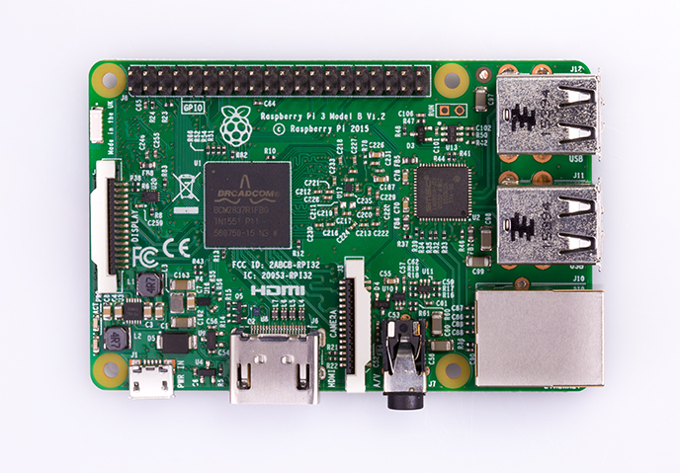

Gambar 2.1 Raspberry Pi 3 model B

### Motor DC

Motor DC adalah jenis motor listrik yang bekerja menggunakan sumber tegangan DC. Motor DC atau motor arus searah sebagaimana namanya, menggunakan arus langsung dan tidak langsung/direct-unidirectional. Motor DC tersusun dari dua bagian yaitu bagian diam (stator) dan bagian bergerak (rotor). Stator motor arus searah adalah badan motor atau kutub magnet (sikat-sikat), sedangkan yang termasuk rotor adalah jangkar lilitanya. Pada motor, kawat penghantar listrik yang bergerak tersebut pada dasarnya merupakan lilitan yang berbentuk persegi panjang yang disebut kumparan.

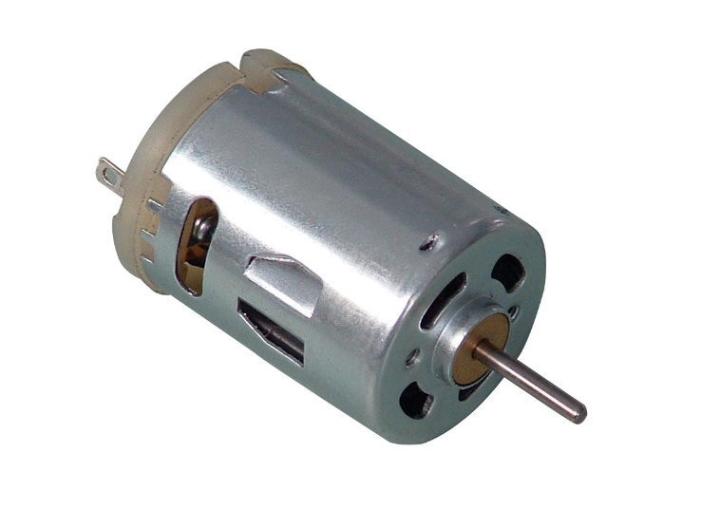

Gambar 2.2 Motor DC

### WLAN dan Bluetooth

Wireless LAN (WLAN) merupakan merupakan jaringan komputer nirkabel yang menghubungkan dua atau lebih perangkat menggunakan metode distribusi nirkabel (biasanya spead-spectrum atau radio OFDM) dalam area terbatas. Metode ini membuat pengguna bisa memindahkan perangkat selama dalam jangkauan dan masih tetap terhubung ke jaringan. Jaringan WLAN berbasis pada standar IEEE 802.11 dan biasa lebih dikenal dengan nama Wi-Fi. Secara teoritis kecepatan WLAN dapat mencapai 100 Mbps untuk 802.11n yang umum digunakan.

Bluetooth merupakan standar teknologi nirkabel untuk pertukaran data dalam jarak pendek (menggunakan gelombang radio UHF dalam pita ISM pada 2,4 hingga 2,485 GHz). Bluetooth memiliki kecepatan teoritis hingga 25 Mbps dengan jarak maksimal 60 meter untuk Bluetooth versi 4.0.

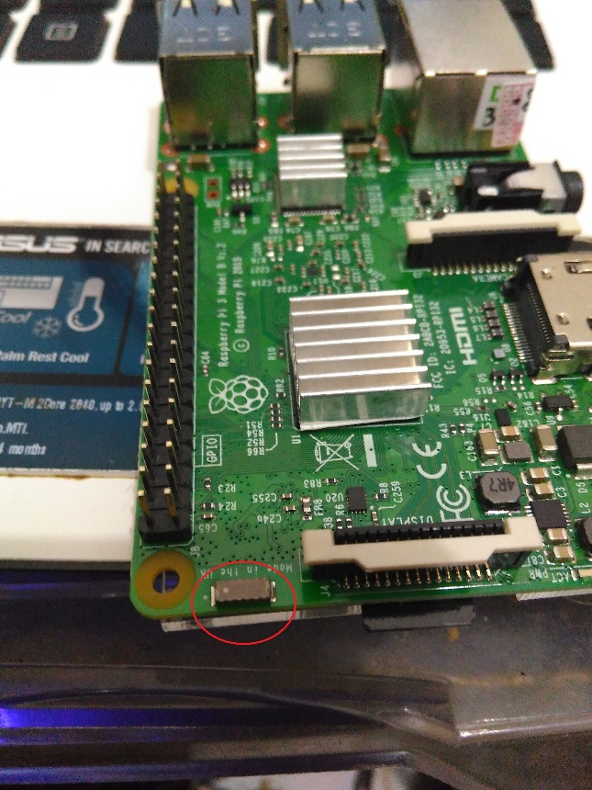

Gambar 2.3 Adapter WLAN dan Bluetooth Raspberry Pi 3

### Rotary Encoder

Rotary encoder adalah perangkat elektromekanik yang dapat memonitor gerakan dan posisi. Rotary encoder umumnya menggunakan sensor optik untuk menghasilkan serial pulsa yang dapat diartikan menjadi gerakan, posisi, dan arah. Sehingga posisi sudut suatu poros benda berputar dapat diolah menjadi informasi berupa kode digital oleh rotary encoder untuk diteruskan oleh rangkaian kendali. Rotary encoder umumnya digunakan pada pengendalian robot, motor drive, dsb.

Rotary encoder tersusun dari suatu piringan tipis yang memiliki lubang-lubang pada bagian lingkaran piringan. LED ditempatkan pada salah satu sisi piringan sehingga cahaya akan menuju ke piringan. Di sisi yang lain suatu photo-transistor diletakkan sehingga photo-transistor ini dapat mendeteksi cahaya dari LED yang berseberangan. Piringan tipis tadi dikopel dengan poros motor, atau divais berputar lainnya yang ingin kita ketahui posisinya, sehingga ketika motor berputar piringan juga akan ikut berputar. Apabila posisi piringan mengakibatkan cahaya dari LED dapat mencapai photo-transistor melalui lubang-lubang yang ada, maka photo-transistor akan mengalami saturasi dan akan menghasilkan suatu pulsa gelombang persegi. Gambar 1 menunjukkan bagan skematik sederhana dari rotary encoder. Semakin banyak deretan pulsa yang dihasilkan pada satu putaran menentukan akurasi rotary encoder tersebut, akibatnya semakin banyak jumlah lubang yang dapat dibuat pada piringan menentukan akurasi rotary encoder tersebut.

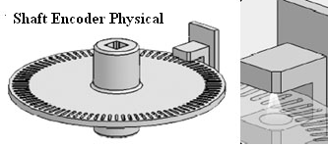

Gambar 2.4 Optical Rotary Encoder

# METODOLOGI

## Metodologi Penelitian

Untuk melaksanakan penelitian, dan agar penelitian dapat berjalan dengan baik dan dapat mencapai tujuan maka diperlukan perencanaan urutan kegiatan dari awal dalam diagram alir sebagai berikut :

mulai

Analisi kebutuhan

Penentuan spesifikasi perangkat keras dan perangkat lunak yang dibutuhkan dalam penelitian

Implementasi

Hasil pengujian

selesai

Penarikan kesimpulan

analisa

Pengujian

Perancangan sistem

Perancangan perangkat keras dan perangkat lunak yang telah ditentukan

Studi literatur

Mencari dasar teori yang relevan dengan penelitian

Gambar 3.1 diagram alir metodologi penelitian

## Studi literatur

Pada studi literatur dijelaskan mengenai teori pendukung yang relevan dan dapat menjadi panduan dalam implementasi perangkat keras dan perangkat lunak judul. Studi literatur ini sudah dijelaskan pada bab 2. Dengan adanya studi literatur ini diharapkan mempermudah implementasi sistem.

## Analisis kebutuhan sistem

Analisis kebutuhan merupakan penentuan perangkat pendukung untuk mengimplementasikan sistem baik perangkat keras maupun perangkat lunak dengan spesifikasi yang sesuai dengan kebutuhan sistem yang akan dibangun.

Perangkat keras yang akan digunakan dalam sistem ini adalah :

1. *Micro computer* Raspberry pi 3 model B, sebagai otak dari sistem.
2. Motor DC, sebagai pengendali gerakan roda.
3. Rotary encoder, sebagai pengukur kecepatan putaran roda
4. Laptop, sebagai media pembuatan perangkat lunak
5. Laptop, sebagai komputer pengontrol utama

Perangkat lunak yang akan digunakan dalam sistem ini adalah :

1. Sistem operasi dengan kode untuk raspberry pi
2. Kode untuk mengontrol raspberry dari komputer
3. Kode untuk menghubungkan raspberry dengan komputer

## Perancangan sistem

Perancangan sistem merupakan tahapan penelitian dimana sistem didesain agar dapat memenuhi kebutuhan fungsional dan bekerja sesuai dengan yang diharapkan. Teori dan literatur yang mendukung serta pengetahuan yang didapatkan selama perkuliahan menjadi dasar dan panduan dalam implementasi sistem.

## Impelementasi sistem

Setelah tahapan perencanaan dan perancangan selesai dilakukan maka dilanjutkan dalam tahap realisasi dari semua perancangan dan perencanaan yang telah dilakukan sebelumnya. Dalam tahapan implementasi ini terdapat beberapa fungsi dari sistem yang harus dapat berajalan, yaitu :

1. Perangkat keras yang digunakan harus dapat berjalan dan berfungsi sesuai dengan spesifikasi yang terdapat pada *datasheet* produk tersebut.
2. Perangkat keras harus dapat mengontrol putaran motor agar sesuai dengan arah yang diinginkan.
3. Laptop harus dapat berkomunikasi dengan raspberry pi 3 model B melalui bluetooth atau wlan.
4. Laptop harus dapat menampilkan posisi robot saat ini.

## Pengujian dan analisis

Pengujian dilakukan dengan menguji keberhasilan sistem melakukan pengontrolan robot agar dapat menuju ke tujuan. Pengujian pertama dilakukan untuk menguji koneksi antara robot dengan komputer. Pengujian kedua dilakukan untuk mengetahui apakah robot dapat menghasilkan luaran yang sesuai degan masukan yang diberikan oleh pengguna. Pengujian ketiga dilakukan untuk mengetahui luaran pelacakan posisi robot real time di komputer.

## Kesimpulan dan saran

Pengambilan kesimpiulan dilakukan berdasarkan pengujian dan analisis yang telah dilakukan terhadap kinerja dari sistem. Kesimpulan yang diambil juga harus dapat menjawab rumusan permasalahan yang terdapat pada bab 1.

**daftar pustaka**

Darma, S, j. & A, S., 2009. *Buku Pintar Menguasai Internet.* Jakarta: Media Kita.

Elektro, Z., 2014. *Motor Servo.* [Online]   
Available at: http://zonaelektro.net/motor-servo/  
[Diakses 5 February 2017].

Hindarto, P., 2009. *22 ide & desain rumah dan taman.* Yogyakarta: Penerbit Andi.

Joga, N. & Puspitasari, I., 2008. *40 Inspirasi Desain Taman Minimalis.* s.l.:s.n.

Malang, P. K., 2015. *Command Center Sebagai Bentuk Implementasi Smart City.* [Online]   
Available at: http://malangkota.go.id/2016/12/15/command-center-sebagai-bentuk-implementasi-smart-city/  
[Diakses 5 February 2017].

Paola, R., 2014. *Smart City How To Create Public And Econmic with High Technology Value in Urban Space.* London: Springer.

Prima, I., Nugroho, S. & Utomo, D., 2014. PENGGUNAAN RASPBERRY PI SEBAGAI WEB SERVER PADA RUMAH UNTUK SISTEM PENGENDALI LAMPU JARAK JAUH DAN PEMANTAUAN SUHU.

Rajkumar, B. & Dastjerdi, V., 2016. *Internet of Things Principles and Paradigm.* Cambrigde: Todd Green.

Richardson, M. & Wallace, S., 2016. *Getting Started With Raspberry Pi.* 3rd penyunt. San Francisco: Maker Media, Inc..

Wulan, R., 2015. *Kota-kota Indonesia Menuju Konsep 'Smart City'.* [Online]   
Available at: http://www.voaindonesia.com/a/kota-kota-indonesia-menuju-konsep-smart-city/3024412.html  
[Diakses 5 February 2017].

Yuniar, S., 2009. *Internet Untuk Segala Kebutuhan.* jakarta: PT.Elex Media Komputindo.

Zahnd, M., 2006. *Perencanaan Kota Secara Terpadu.* Yogyakarta: Kanisius.

Zahnd, M., 2008. *Model Baru Perencanaan Kota yang Konseptual.* Yogyakarta: Kanisius.